**GPSD**

GPSD เป็นชุดเครื่องมือสำหรับจัดการคอลเลกชั่นของอุปกรณ์จีพีเอสและเซนเซอร์อื่น ๆ ที่เกี่ยวกับกับนำทางและการจับเวลาที่แม่นยำรวมไปถึงวิทยุทางทะเล AIS ( Automatic Identification System ) และเข็มทิศดิจิตอล โปรแกรมหลักคือ gpsd เป็นโปรแกรมที่ทำงานอยู่เบื้องหลัง ( daemon ) จัดการเกี่ยวกับชุดของเซนเซอร์และทำรายงานจากชุดเซนเซอร์ด้วยเจซัน ( JSON ) ออปเจ็คฉ่ายบน TCP/IP พอร์ต โปรแกรมอื่น ๆ ในชุด gpsd ประกอบด้วยการสาธิตไคลเอ็นต์ ( demonstration client ) ที่สามารถใช้เป็นโมเดลโค้ดและเครื่องมือวินิจฉัย

GPSD ถูกนำไปใช้อย่างกว้างขวางบนคอมพิวเตอร์แบบพกพก ( Laptop ) สมาร์ทโฟน ยานพาหนะอัตโนมัติรวมไปถึงรถยนต์ไร้คนขับและเรือดำน้ำ gpsd มีฟีเจอร์ที่เป็นระบบฝังตัวใช้สำหรับการนำทาง เกษตรแม่นยำ มาตรวิทยาที่ไวต่อตำแหน่ง และบริกาเวลาเครือข่ายอีกทั้งยังใช้ในระบบ Identification-Friend-or-Foe ของยานเกราะต่อสู้รวมถึง M1 “Abrams” รถถังต่อสู้หลัก

GPSD เป็นโปรเจ็คขนาดกลางประมาณ 43 KLOC ( thousands of lines of code ) โดยเขียนด้วยภาษาซีและไพธอนเป็นหลัก gpsd มีอัตราข้อบกพร่องที่ต่ำมากในอดีตโดยวัดทั้งเครื่องการตรวจสอบเช่น splint valgrind และ Coverity และอุบัติเหตุของรายงานข้อผิดพลาดของตัวติดตามและที่อื่น ๆ สิ่งนี้ไม่ได้บังเกิดขึ้นโดยบังเอิญ โปรเจ็คใช้ความพยายามอย่างมากในการผสมผสานเทคโนโลยีสำหรับการทดสอบโดยอัตโนมัติ และความพยายามนั้นก็ได้ผลดี

โปรแกรมหลักในชุดของ GPSD คือ gpsd service daemon มันสามารถรวบรวมจากชุดอุปกรณ์เซนเซอร์ผ่าน RS232 USB Bluetooth TCP/IP และ UPD links การรายงานโดยทั่วไปจะส่งไปยัง TCP/IP พอร์ต 2947 แต่สามารถที่จะออกผ่านหน่วยความจำแบ่งปัน ( shared-memory ) หรือ D-BUS interface gpds ส่งด้วยไคลเอนต์ไลบรารี่ด้วยภาษาซี ซีพลัสพลัส และ ไพธอน มันประกอบด้วยไคลเอนต์ในภาษาซี ซีพลัสพลัส ไพธอนและ พีเอชพี อย่างง่าย ไคลเอนต์ภาษาเพิร์ลผูกติดพร้อมใช้งานผ่าน CPAN ไคลเอนต์นี้ไม่ได้เป็นเพียงแค่ความสะดวกสำหรับนักพัฒนาแอปพลิเคชันเท่านั้น มันป้องกันคนที่พัฒนา GPSD จากการปวดหัวด้วย โดยแยกแอปพลิเคชันออกจากรายละเอียดของโปรโตคอลการรายงาน JSON ของ GPSD ดังนั้น API ที่เปิดเผยต่อไคลเอ็นต์จะยังคงเหมือนเดิมแม้ว่าโปรโตคอลจะขยายคุณลักษณะใหม่สำหรับเซ็นเซอร์ประเภทใหม่

โปรแกรมอื่นที่มาพร้อมชุม GPSD คือ gpsmon เป็นโปรแกรมสำหรับมอนิเตอร์อุปกรณ์ gpsprof เป็นโปรแกรมสำหรับสร้างโปรไฟล์ที่สร้างรายงานเกี่ยวกับสถิติข้อผิดพลาดและระยะเวลาของอุปกรณ์ gpsctl เป็นโปรแกรมสำหรับปรับแต่งการตั้งค่าอุปกรณ์ gpsdecode เป็นโปรแกรมสำหรับเซ็นเซอร์การแปลงแบบแบตช์ ( batch ) จะบันทึกลงใน JSON ที่อ่านได้

**วัตถุประสงค์**

Gpsd เป็น service daemon ที่คอยมอนิเตอร์ GPS หรือ AIS receiver ( Automatic Identification System ) ที่ต่อกับโฮสต์คอมพิวเตอร์ผ่านพอร์ตอนุกรมหรือพอร์ต USB บน TCP 2947 ของโฮสต์คอมพิวเตอร์ GPSD ถูกนำไปใช้อย่างกว้างขวางบนคอมพิวเตอร์แบบพกพก ( Laptop ) สมาร์ทโฟน ยานพาหนะอัตโนมัติรวมไปถึงรถยนต์ไร้คนขับและเรือดำน้ำ gpsd มีฟีเจอร์ที่เป็นระบบฝังตัวใช้สำหรับการนำทาง เกษตรแม่นยำ มาตรวิทยาที่ไวต่อตำแหน่ง และบริกาเวลาเครือข่าย

**Architectural Patterns / Styles**

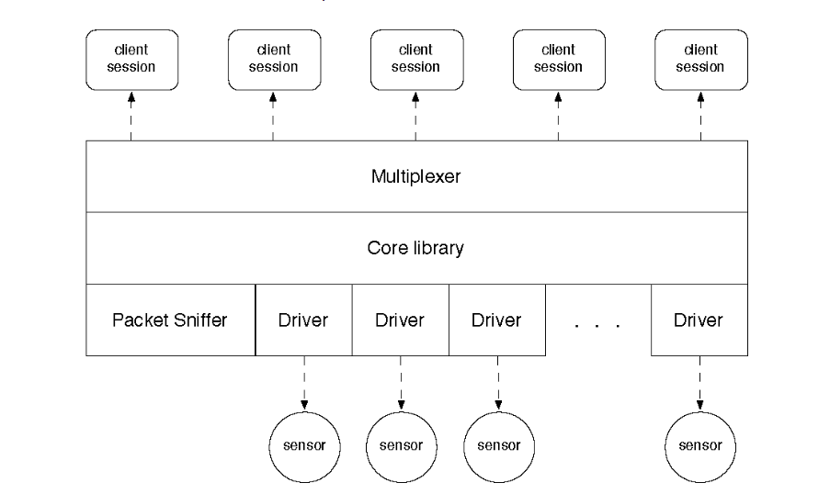โดยสถาปัตยกรรมซอฟต์แวร์ gpsd ใช้คือ Microkernel ( plug-in ) โดยตรง core system สามารถที่แบ่งเป็น 4 องค์ประกอบได้แก่ Driver, Packet Sniffer, Core library, Multiplexer โดยองค์ประกอบจะเรียงกันเป็น Layer

รูป 1 <https://aosabook.org/en/gpsd.html>

**Driver** เป็น ไดรเวอร์อุปกรณ์ของผู้ใช้ (user-space device driver ) สำหรับชิปเซ็ตเซ็นเซอร์ที่รองรับ

**Packet Sniffer** รับผิดชอบการขุดแพ็คเก็ตข้อมูลออกจากสตรีมอินพุตแบบอนุกรม โดยพื้นฐานแล้วมันเป็น state machine ที่คอยเฝ้าดูทุกสิ่งที่ดูเหมือนหนึ่งใน 20 ประเภทแพ็คเก็ตที่รู้จักโดยใช้รูปแบบ checksum ดังนั้นการระบุที่แม่นยำเป็นเรื่องที่ไม่ยาก เนื่องจากอุปกรณ์สามารถเสียบปลั๊กหรือเปลี่ยนโหมดได้ ประเภทของแพ็กเก็ตที่จะดึงมาจากพอร์ตอนุกรมหรือพอร์ต USB ไม่จำเป็นต้องได้รับการแก้ไขอย่างถาวรโดยตัวแรกที่รู้จัก

**Core Library** จัดการเซสชั่นด้วยอุปกรณ์เซ็นเซอร์ โดยมีลำดับการทำงานดังนี้

* เริ่มต้นเซสชั่นโดยเปิดอุปกรณ์และอ่านข้อมูลจากอุปกรณ์ ไล่ตามอัตราบอดและพาริตี/สต็อปบิตผสมกัน จนกว่าแพริตีสนิฟเฟอร์จะล็อกการซิงโครไนซ์กับประเภทแพ็กเก็ตที่รู้จัก
* การสำรวจอุปกรณ์สำหรับแพ็กเก็ต
* ปิดอุปกรณ์และปิดเซสชั่น

ฟีเจอร์หลักของ core library คือมันทำหน้าที่สับเปลี่ยนการเชื่อมต่อ GPS ในการเชื่อมต่ออุปกรณ์ที่ถูกต้องขึ้นกับประเภทของแพ็กเก็จที่ sniffer ส่งค่ากลับ ไม่ได้กำหนดค่าไว้ล่วงหน้าและอาจเปลี่ยนแปลงได้เมื่อเวลาผ่านไป โดยเฉพาะอย่างยิ่งหากอุปกรณ์สลับไปมาระหว่างโปรโตคอลการรายงานต่าง ๆ

**Multiplexer** เป็นส่วนหนึ่งจาก daemon ที่ทำหน้าที่ client session และการกำหนดค่าให้กับอุปกรณ์ มันทำหน้าที่ส่งผ่านรายงานาให้กับ client และตอบรับคำสั่งจาก client และตอบสนองต่อ hotplug notification โดยพื้นฐานแล้วจะมีอยู่ในไฟล์ต้นฉบับหนึ่งไฟล์ gpsd.c และไม่เคยติดต่อกับไดรเวอร์อุปกรณ์โดยตรง องค์ประกอบอื่นที่นอกจาก Multiplexer ถูกเชื่องด้วยกันในไลบรารี่ libgpsd และสามารถใช้แยกจาก multiplexer ได้ เครื่องมืออื่น ๆ ที่ติดต่อกับเซ็นเซอร์โดยตรงเช่น gpsmon และ gpsctl โดยเรียกใช้ใน Core library และ Driver layer โดยตรง

**Quality Attribute Scenarios**

Integrability



Source:

Component

marketplace

Stimulus:

New data filtering component become available

Artifact:

System

Environment:

Development

Response:

The new component is integrated and deployed

Response measure:

1 month



Modifiability



Source:

Developer

Stimulus:

Want to change some code

Artifact:

System

Environment:

Development

Response:

Modified and deployed

Response measure:

1 day



Testability



Source:

Component

marketplace

Stimulus:

Need to test Component before plug into core system

Artifact:

Component

Environment:

Testing Time

Response:

The new component is Tested

Response measure:

In 1 hour



**แหล่งอ้างอิง**

* <https://aosabook.org/en/gpsd.html>
* <https://gpsd.io/>